Отчёт о выполнении плана мероприятий по профориентации за октябрь 2019 г.
- Участие в интеллектуальном марафоне для школьников «С наукой познаю мир» в ЛГПУ
Список участников интеллектуального марафона для школьников «С наукой познаю мир»
МБОУ СОШ с. Панино Добровского муниципального района Липецкой области
17. 10. 2019 г.
- Епифанцева Снежана Андреевна – 8 класс,
- Лупачёва Виктория Юрьевна – 8 класс,
- Литвиненко Анастасия Сергеевна – 8 класс,
- Бульбаха Антон Игоревич – 8 класс,
- Вылозовский Никита Сергеевич – 8 класс,
- Приходько Надежда Руслановна – 9 класс,
- Маякова Алина Романовна – 10 класс,
- Радомирова Анастасия Сергеевна – 10 класс,
- Караваев Николай Алексеевич – 10 класс.

Обучающиеся 8-10 классов под руководством учителя физики и математики Гущиной Ю. В. посетили ЛГПУ и приняли участие в интеллектуальных состязаниях, предложенных студентами и преподавателями ЛГПУ.
Мероприятие было интересным для обучающихся, они высказали желание принять участие в интеллектуальном марафоне ЛГПУ и в следующем учебном году.
Обучающиеся получили сертификат участника интеллектуального марафона, руководитель команды Гущина Ю. В. и директор школы Крючкова Е. В. получили от ЛГПУ благодарственные письма.
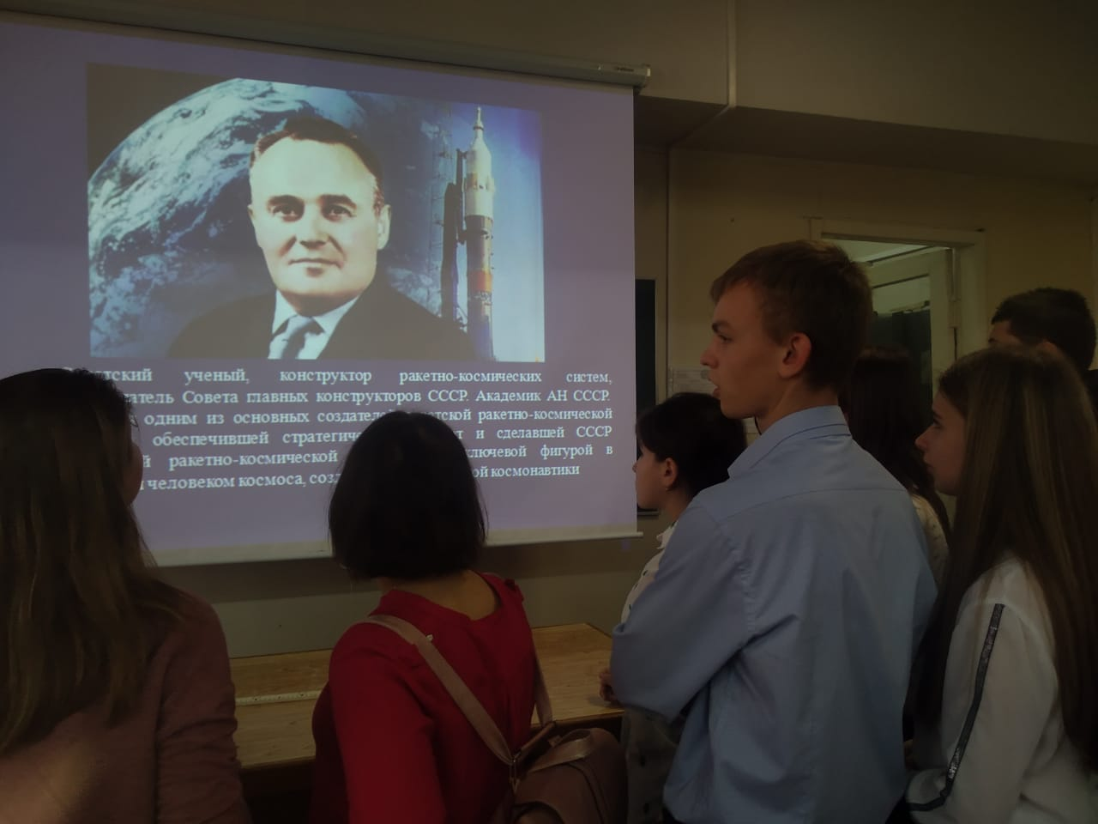
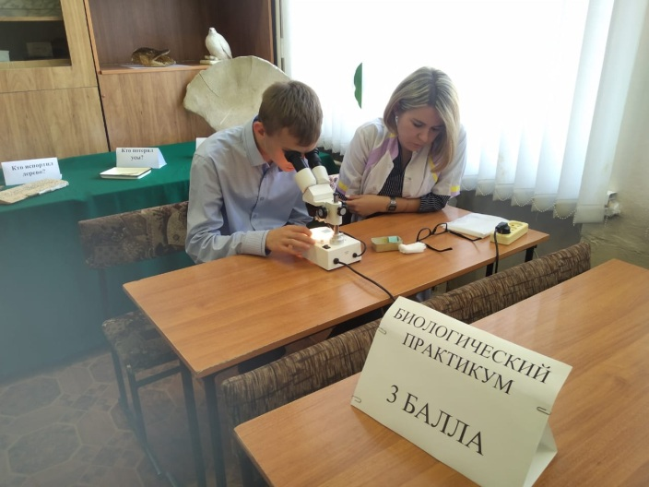

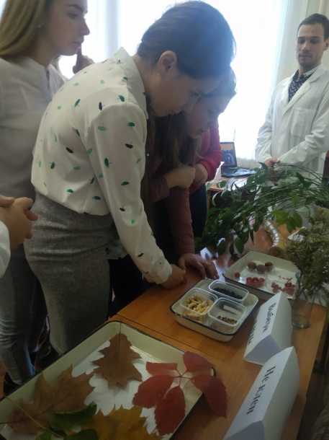

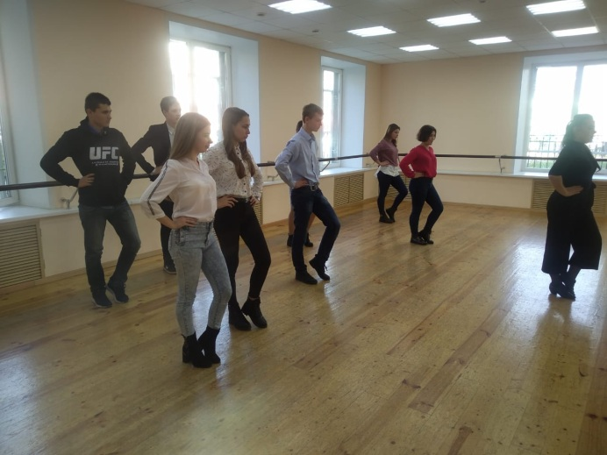

- Анкетирование обучающихся 8 – 10 классов

Проведение анкетирования было направлено на выявление приоритетов при выборе профессии, планов на дальнейшее обучение, степени профессионального самоопределения обучающихся.
После проведения анкетирования можно сделать следующие выводы:
- около половины обучающихся не определились с выбором профессии;
- для обучающихся определяющими при выборе профессии являются престижность, высокая оплата труда, интересность и возможность проявлять самостоятельность и инициативу;
- большинство обучающихся 8 и 9 классов планируют продолжать обучения в СПО Липецкой области.
Основываясь на полученных данных в план профориентационной работы необходимо включить посещение предприятий, СПО, встречи с представителями различных профессий.

- Экскурсия в Краеведческий музей с. Доброе

Экскурсия в краеведческий музей была направлена на углубление знаний об истории и краеведении Добровского муниципального района, популяризацию исторических знаний, знакомство с профессиями историка, краеведа.

- Экскурсия в Добровский филиал Чаплыгинского аграрного колледжа
Экскурсия в Добровский филиал Чаплыгинского аграрного колледжа была организована для обучающихся 8 и 9 классах для знакомства со специальностями колледжа, возможностями обучения и последующего трудоустройства.

- Участие в выездной профильной математической смене образовательного центра «Стратегия»
Обучающийся 10 класса Караваев Николай участвовал в выездной математической смене «Стратегии» с 03 по 15 октября. Своим пребыванием в математической смене он остался очень доволен, заявил об огромном желании ещё принять участие в выездной смене по физике со 02 по 14 ноября. Также заявил о желании принять участие в выездной смене

